21 августа 2018 годасотрудники Отдела надзорной деятельности и профилактической работы Центрального района УНДПР ГУ МЧС России по Санкт-Петербургу провели тренировку по действиям в случае возникновении возгорания или пожара в зданииМежрегионального управления Росфинмониторинга по Северо-Западному Федеральному округу, расположенному по адресу: Воскресенская наб., д. 10а. По легенде «пожар» начался в 15 кабинете и после срабатывания автоматической пожарной сигнализации и системы оповещения и управления эвакуацией людей при пожаре инспектора Центрального района по пожарному надзору смогли оценитьдействия сотрудников управленияпри эвакуации, знания ими мест расположения первичных средств пожаротушенияи умение использовать их при ликвидации возгорания.
По окончании учений были подведены итоги по действиям участников учений и доведено до их сведения, что прошло не так и над чем ещё предстоит поработать, а также проведен инструктаж по пожарной безопасности.
Цель таких учебных тренировок - отработкаи доведение до автоматизма действий персонала объекта по эвакуации и спасению людейпри возникновении пожараи ликвидации пожара имеющимися в наличии средствами пожаротушения.

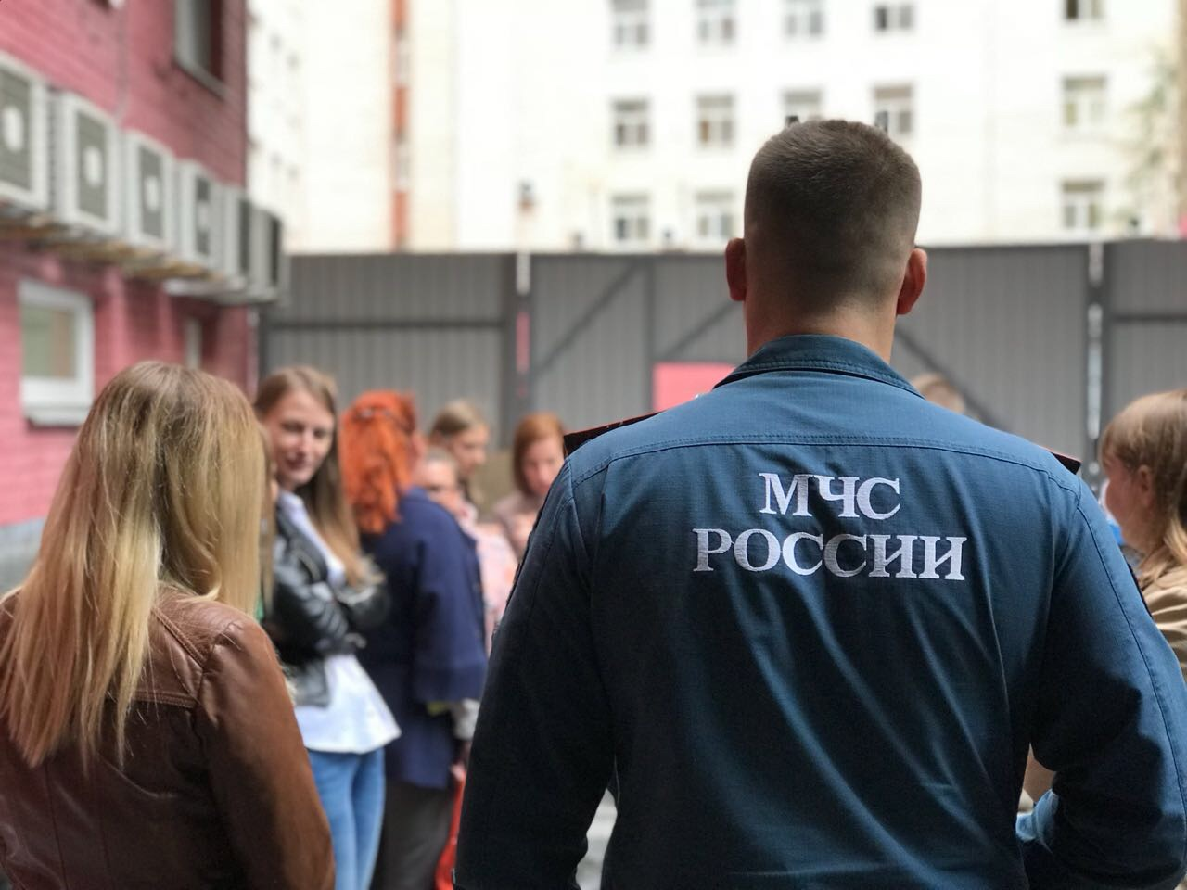

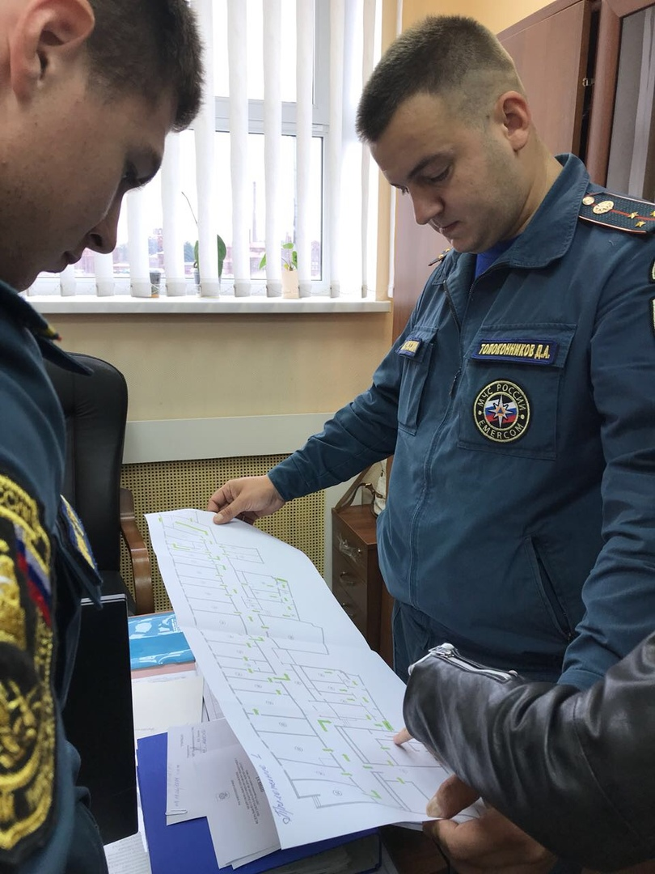

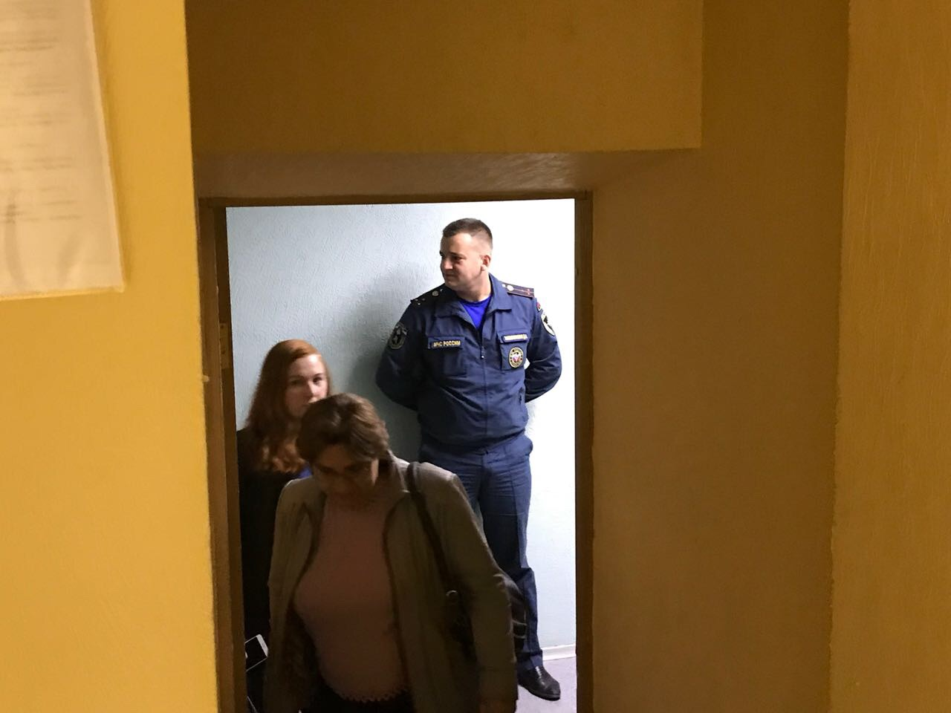

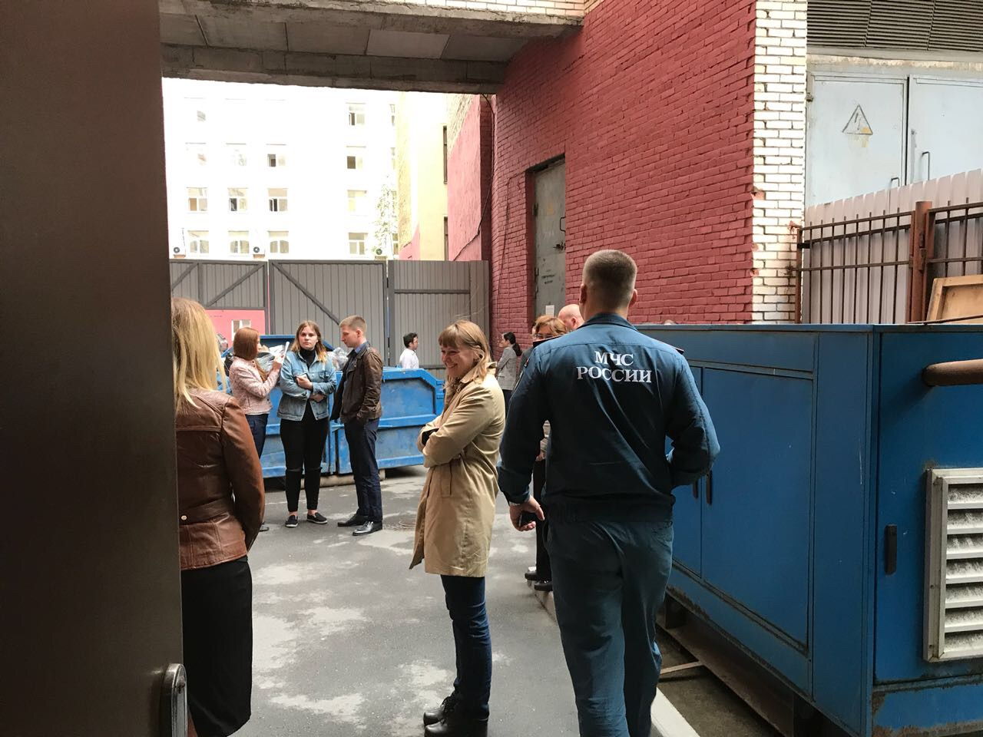
ОНДПР Центрального района
23.08.2018г.

